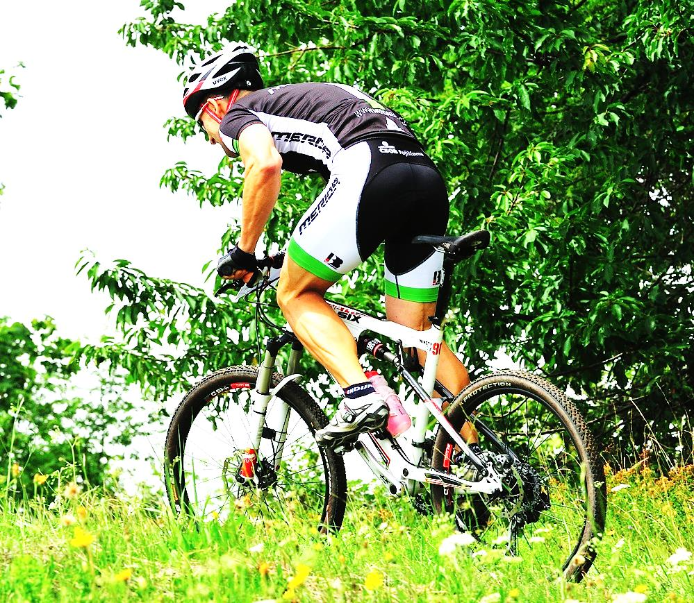

***Prezentace od 9.00 hodin, konec vždy 30 minut před startem každé kategorie.***

|  |  |  |  |
| --- | --- | --- | --- |
| *čas* | *kategorie* | *počet okruhů* | *délka okruhu* |
| 10.00 hod. | Děti do 6 let (2008 a více) | *1* | 300 |
| 10.05 hod. | Děti 7- 8 let (2006-2007 ) | 2 | 300 |
| 10.15 hod. | Děti 9-12 let (2002-2005) | 3 | 300 |
| 10.30 hod. | Děti 13-14 let (2000-2001) | 1 | 3500 |
| 11.00 hod. | Chlapci 15-17 let (1997-1999) | 2 | 3500 |
| 11.00 hod. | Dívky 15-17 let (1997-1999) | 2 | 3500 |
| 11.30 hod. | Ženy | 4 | 3500 |
| 12.15 hod. | Muži nad 50 let | 5 | 3500 |
| 13.00 hod | Muži do 50 let | 8 | 3500 |

* ***Každý závodník startuje na základě vyplněného prohlášení na vlastní nebezpečí a musí být vybaven plnou přilbou. Pořadatel neručí za škody závodníkům vzniklé ani jimi způsobené.***
* ***Děti do 15 let startovné neplatí.***
* ***Pro ostatní kategorie je vypsáno startovné 200,-Kč***
* ***Všichni startující ve všech kategoriích obdrží základní občerstvení ZDARMA.***
* ***Slavnostní vyhlášení vítězů ve 14.00 hodin.***
* ***První tři v každé kategorii obdrží ceny.***
* ***V případě malého počtu startujících budou kategorie sloučeny***

***Pořadatelé si vyhrazují právo na změnu nebo doplnění tohoto rozpisu.***

**Ředitel závodu:**

Břetislav Usnul, tel.: 602741897

bretislavusnul@seznam.cz,

www.veus.cz

www.pensionlada.cz

***Místo konání:*** *Pension Lada Repechy*  ***Trať a typ závodu:*** *Cross Country – trať je vedena převážně po polních cestách a loukách.*

**REPECHY TOUR**

Termín konání: neděle 6. července 2014